РАЗВИВАЮЩАЯ ПРЕДМЕТНО – ПРОСТРАНСТВЕННАЯ СРЕДА ПО ЭКОЛОГИЧЕСКОМУ ВОСПИТАНИЮ КАК СРЕДСТВО ФОРМИРОВАНИЯ ЦЕЛЕВЫХ ОРИЕНТИРОВ ФГОС ДО

О.Е Лапшина,
МАДОУ «ЦРР «ДДС №16 «Березка»,
воспитатель
г. Добрянка, Пермский край

Ознакомление дошкольников с природой – это средство образования в их сознании реалистических знаний об окружающей природе, основанных на чувственном опыте и воспитании правильного отношения к ней. Мир природы нельзя познать по картинке. Для того чтобы дошкольник научился понимать окружающий мир, осознавать, что является его частью, устанавливать связи между объектами природы, необходимо погрузить ребенка в соответствующую атмосферу. В рамках деятельности дошкольного учреждения это возможно путем создания соответствующей развивающей предметно – пространственной среды. Это одно из важнейших условий решения задач экологического образования. С этой целью в МАДОУ «ЦРР «ДДС №16 «Березка» создан экологический комплекс, который включает в себя:
- Зимний сад;
- Зооуголок;
- Экологическая комната;
- Музей природы;
- Учебная лаборатория;
- Мини – теплица;
- Метеостанция;
- Экологическая тропа;
- Огород.
Зимний сад
Задачи:
- Развивать интерес к природному окружению;
- Воспитывать любовь к природе через прямое общение с ней.
Зимний сад самое красивое место в детском саду, где собраны эффектные и разнообразные растения – разной высоты, с различной формой листьев и стволов.
Зимний сад создан для повышения эмоционального комфорта детей. Им предоставляется возможность любоваться красотой сада, ухаживать за растениями, наблюдать за рыбками попугайчиками. Здесь отлично смотрятся фонтан и альпинарии из камня, есть место для наблюдений и для отдыха – зона релаксации, которая предназначена для самостоятельных игр детей и выработке у них навыков ухода за растениями.

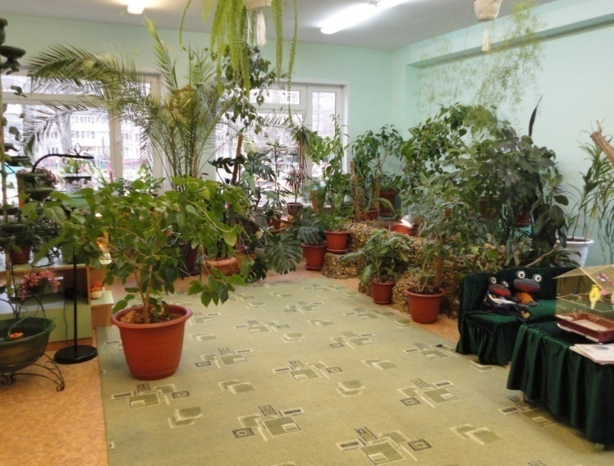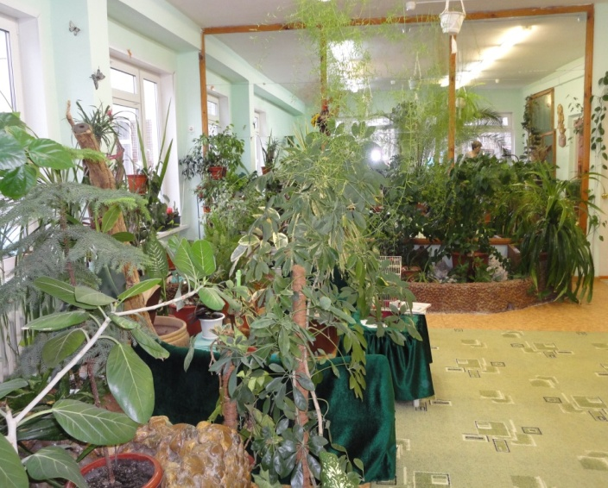

Зооуголок
Задачи:
- Формировать: нравственные качества детей; определенные трудовые навыки; внимательное отношение к обитателям уголка; представления о многообразии растительного и животного миров.
Зооуголок оформлен в отдельной комнате. Созданы комфортные условия для проживания всех животных, для ухода и наблюдения за ними. Попугайчики содержатся в просторном вольере (от пола до потолка), для хомяков, морской свинки, кролика оборудованы просторные клетки, дающие возможность животным свободно двигаться. Для водных и сухопутных черепах оборудовали уголки, в которых созданы условия, приближенные к естественным.
В зооуголке детям предоставляется возможность наблюдать и ухаживать за животными, изучать повадки, узнавать их пищевые предпочтения.

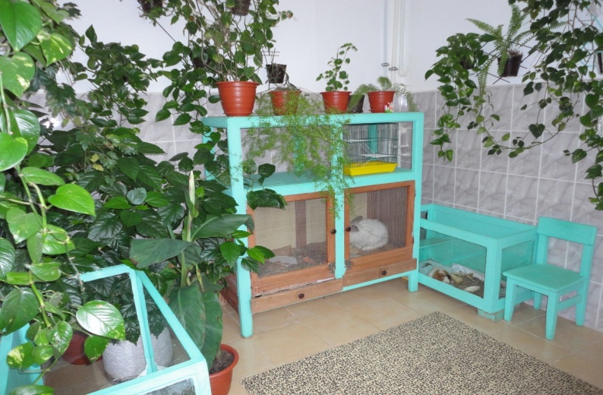

Экологическая комната
Задачи:
- Проведение непрерывной непосредственно образовательной деятельности, наблюдений, самостоятельной деятельности детей.
Здесь размещены небольшие столы, дети могут рисовать, лепить, работать с дидактическими пособиями.

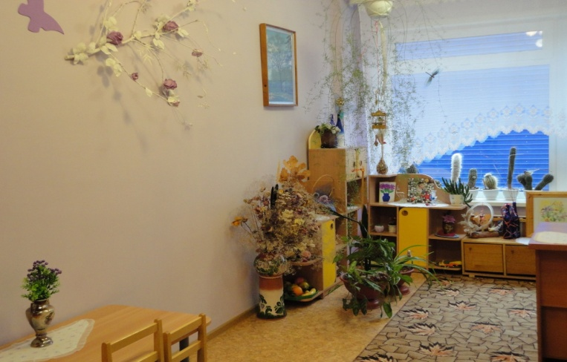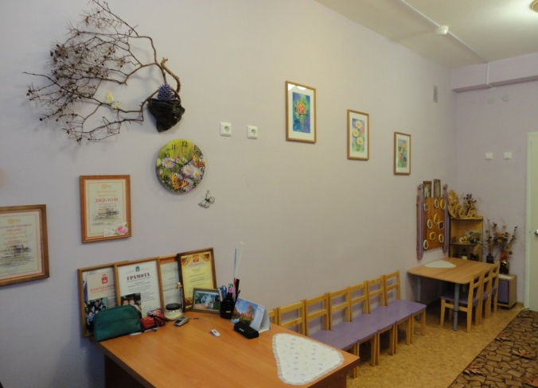

Музей природы
Задачи:
- Формировать научную картину мира, элементарные представления о существующих в природе взаимосвязях;
- Развивать познавательные способности и интерес к коллекционированию;
- Формировать навыки самостоятельной деятельности.
В музее природы представлены необычные, редкие объекты живой и неживой природы, разнообразные изделия из природного материала, экспонаты, отражающие различные природные процессы и явления: крупные шишки, семена редких в нашей стране растений, причудливо изогнутые ветки и корни, красивые природные и искусственные камни, старые брошенные гнёзда птиц и насекомых, перья, необычные плоды, макеты ландшафтов, модели природных явлений, одним словом, всё то, что так или иначе, имеет отношение к природе.

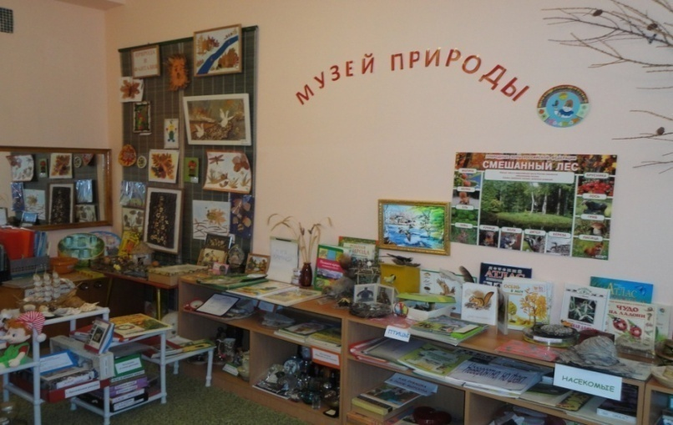
Музей природы условно разделен на несколько зон:
«Зона коллекций» предназначена для знакомства детей с различными природными объектами, для развития навыков классификации объектов по различным признакам, сенсорных навыков.
Собраны коллекции:
- «Уральские камни»;
- «Все из дерева»;
- «Ракушки»;
- «Листья деревьев и кустарников»;
- «Такие разные семена»;
- «Предметы из стекла»;
- «Разноцветный песок»;
- «Все о воде»;
- «Чудеса из разных стран» и другие.

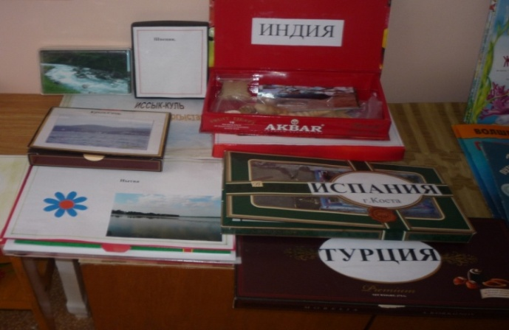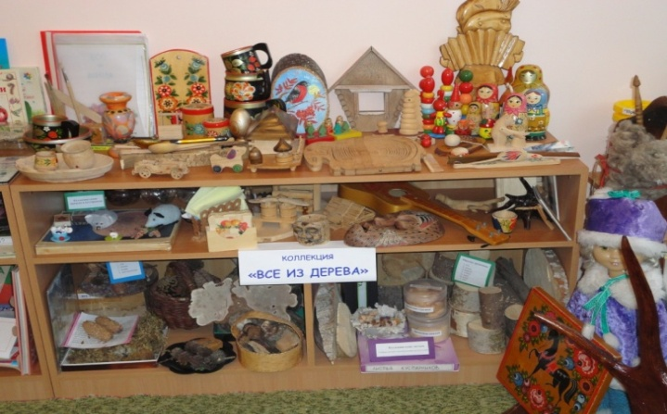
При формировании коллекций музея строго соблюдается правило «Не навреди природе!», а в экспозициях нет пойманных и засушенных насекомых или специально, сорванных красивых цветков, листьев, чучел животных и т.п.

«Зона для игр с песком и водой» способствует развитию личностных и познавательных качеств у детей.

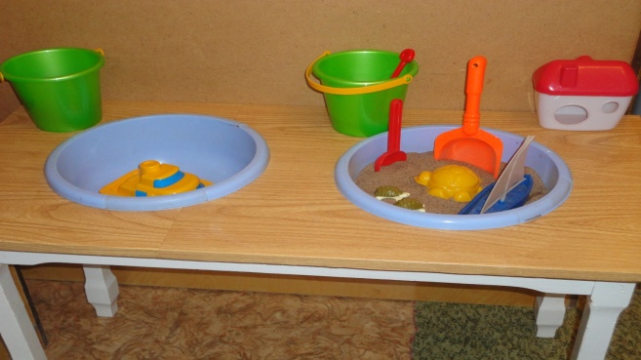
«Зона дидактических игр и пособий», где дети могут поиграть.

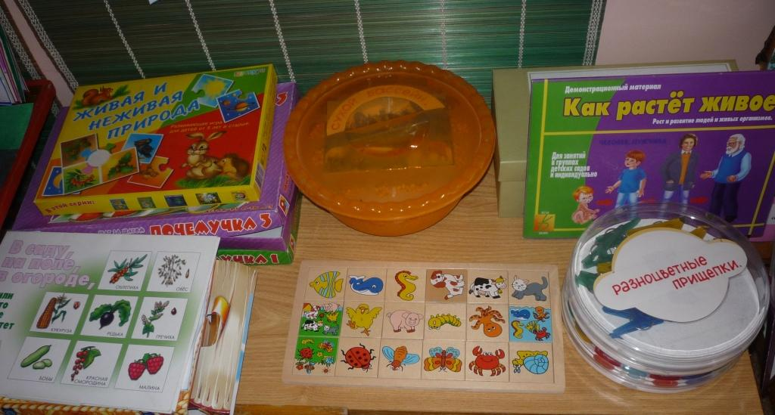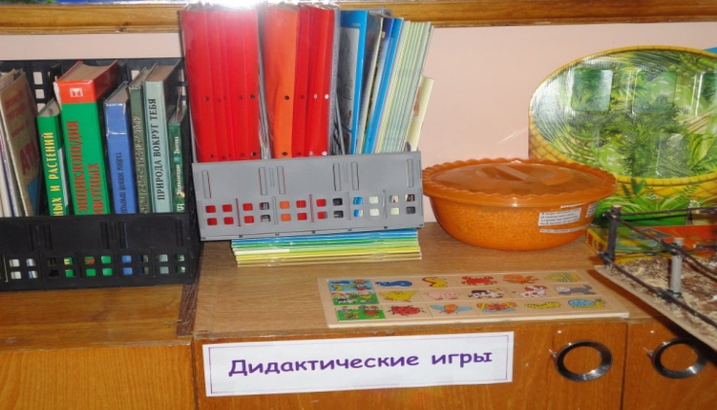
«Зона библиотеки» выполняет познавательную функцию, прививает любовь к книге, чтению.
Здесь находятся книги о природе, альбомы с фотографиями и иллюстрациями, аудиокассеты с записями голосов животных, звуков природы, видеокассеты с фильмами о природе, карты, глобус. Здесь же расположена библиотека произведений о родном крае.

Учебная лаборатория
Задачи:
- Вовлекать детей в проектную деятельность;
- Способствовать развитию познавательной активности, любознательности, стремления к самостоятельному познанию и размышлению.
В лаборатории есть рабочие столы со стульями, стеллажи для оборудования и материалов. Здесь малыши под руководством педагога и самостоятельно проводят опыты, эксперименты, наглядно знакомятся со свойствами и качествами материалов, наблюдают за объектами живой и неживой природы, учатся обобщать, делать выводы.

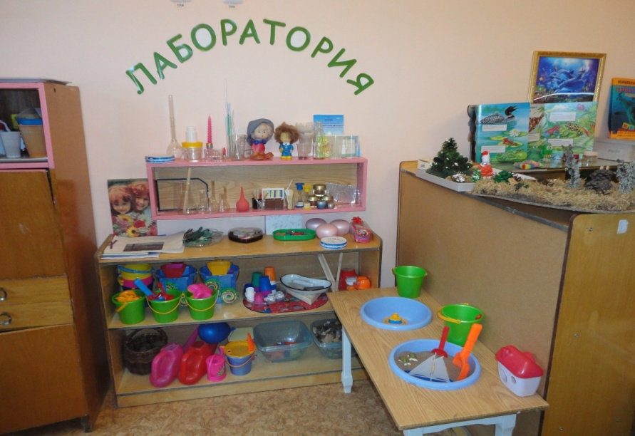

Мини – теплица
Задачи:
- Развивать у детей навыки ухода за растениями;
- Знакомить с основными овощными культурами;
- Выращивать и заготавливать корма для животных зооуголка;
- Формировать представления о способах сбора трав, из заготовки и сушки;
- Знакомить детей с богатством и уникальностью природы родного края.

Мини - теплица предназначена для обогащения личного опыта детей по уходу за растениями и животными – дети узнают состав почвы, ведут борьбу с сорняками и вредителями.
Мини – теплица включает в себя:
- «Грядку для зверят», где дети выращивают продукцию для животных зооуголка (овес, пшеницу);
- «Грядки для ребят», которые дают возможность детям выращивать лук, петрушку, укроп, потом весь урожай передается на пищеблок детского сада;
- «Цветник», являющейся компактной композицией различных растений.

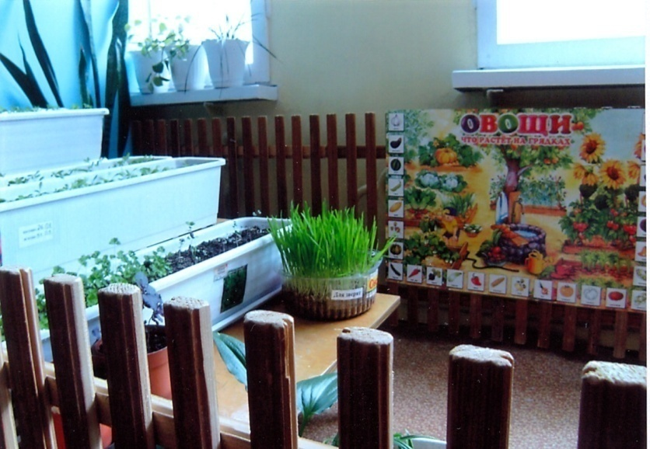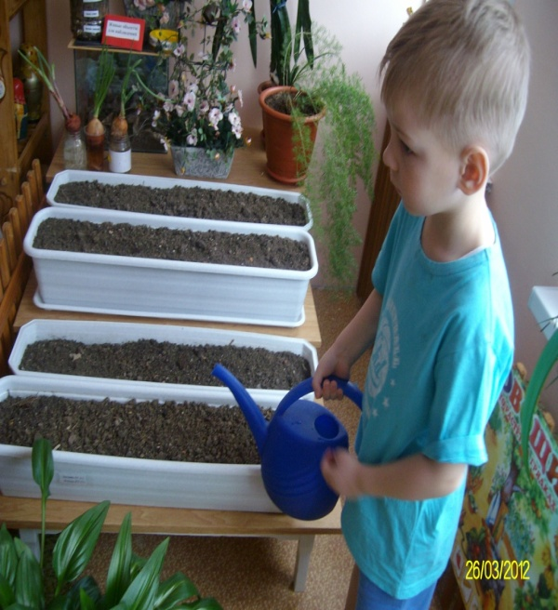

Метеостанция
Задачи:
- Формировать у детей элементарные представления о погоде и ее значении в жизни человека;
- Познакомить детей с приборами – помощниками: компасом, термометром, барометром, дождемером, снегомером, солнечными часами, флюгером.
Метеостанция предназначена для проведения занимательных опытов, связанных с наблюдением за различными погодными явлениями. Дети знакомятся с различным мете оборудованием, учатся измерять температуру воздуха, определять скорость ветра, узнавать атмосферное давление и т.п. Вместе с педагогом наблюдают не только сами явления погоды, но и их воздействие на окружающие предметы, учатся находить закономерности и делать выводы.
Метеостанция оснащена специальным оборудованием.

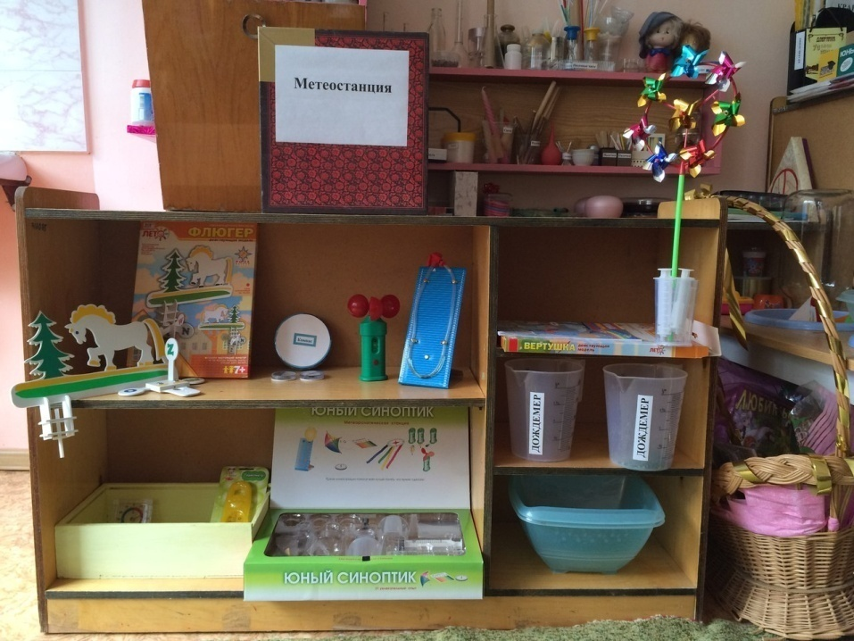

Огород
Задачи:
- Познакомить детей с основами сельскохозяйственных знаний;
- Формировать практические навыки и умения по выращиванию овощей, хлебных культур;
- Воспитывать уважительное отношение к труду и его результатам.
Дети совместно с педагогами сеют семена различных растений, а затем во время прогулок наблюдают за появлением растений, их ростом, цветением, рассматривают цветы, листья, сравнивают разные растения на протяжении весенних, летних и осенних месяцев, собирают семена и урожай. Педагоги проводят с воспитанниками беседы о полезных свойствах сельскохозяйственных растений, знакомят с их полезными свойствами и значимостью для человека и животных.

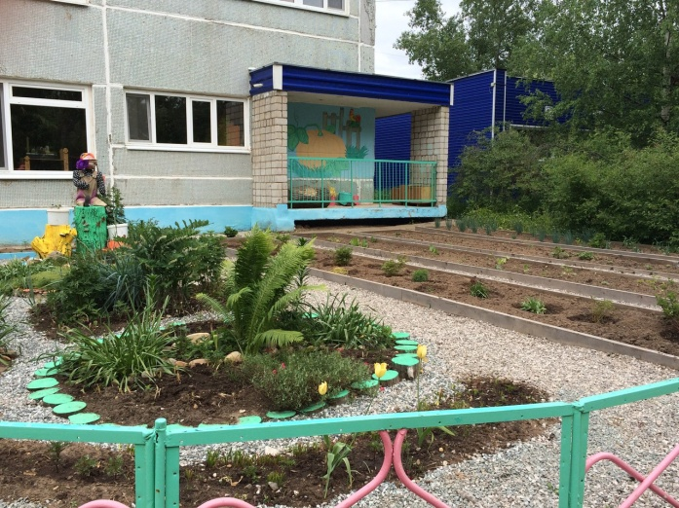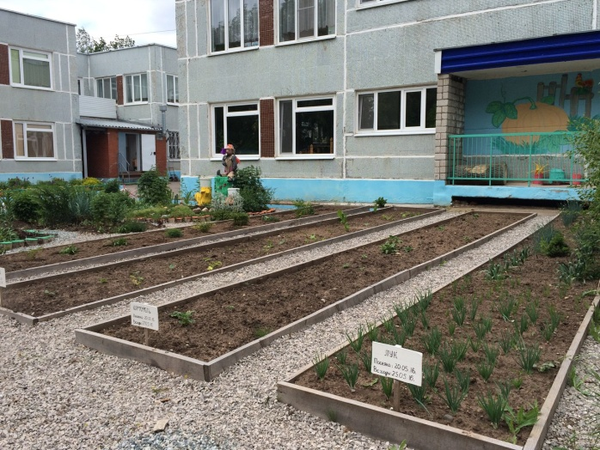

Экологическая тропа
Задачи:
- Развивать у детей познавательный интерес к миру природы;
- Формировать элементарные научные экологические знания, доступные пониманию детей дошкольного возраста;
- Оздоравливать детей средствами природы.
Экологическая тропа – это специальный образовательный маршрут по территории детского сада, где есть экологически значимые природные объекты. На этом маршруте происходит знакомство детей с многообразием растений и животных, связями, которые имеются между ними. Она позволяет более продуктивно использовать обычные прогулки с детьми для экологических занятий, трудовой деятельности и одновременно для оздоровления детей на свежем воздухе. Экологическая тропа включает в себя 15 видовых точек:

- Цветники;
- Полянка;
- Огород;
- Сад, ягодник;
- Овражек;
- Березы;
- Яблоня;
- Ива;
- Дуб;
- Тополиная аллея;
- Сосна;
- Елочка;
- Рябина;
- Клен;
- Осина.

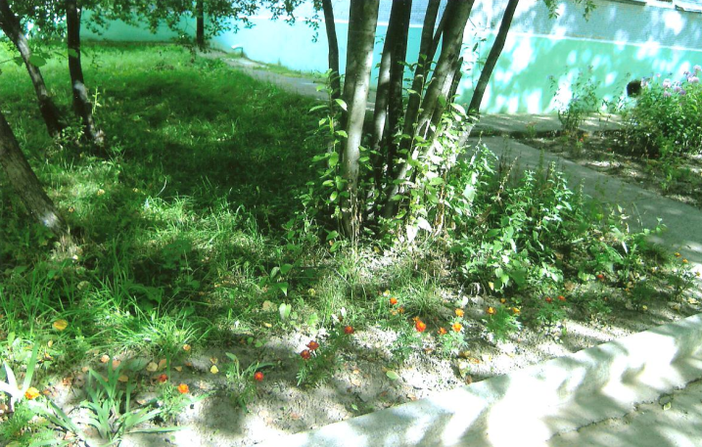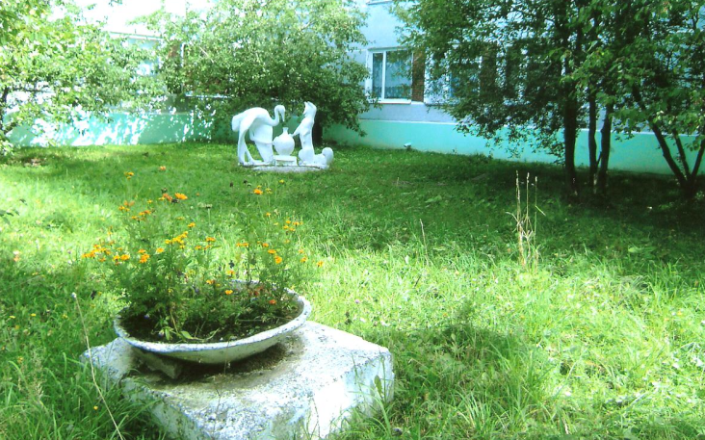

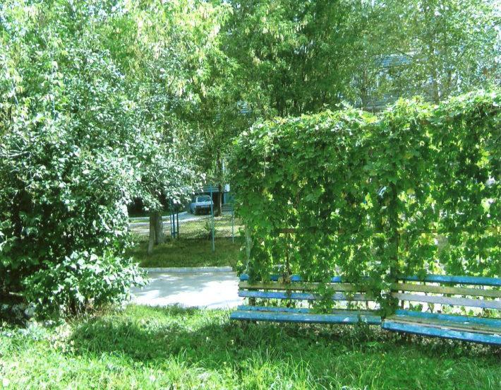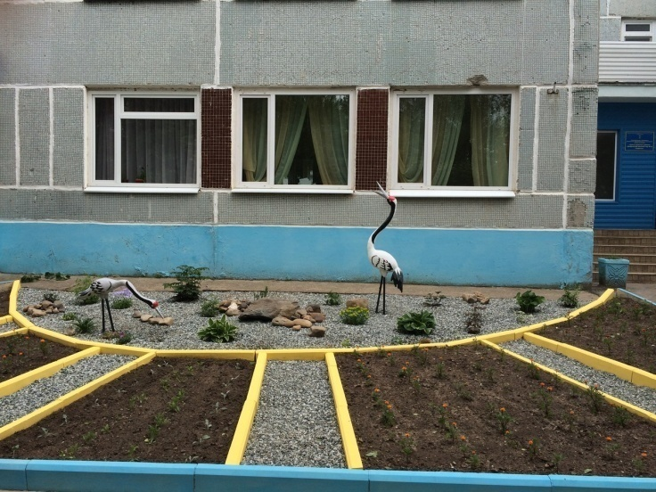

Таким образом, развивающая предметно – пространственная среда по экологическому воспитанию – это место для осуществления детской деятельности экологической направленности. Организуя деятельность в развивающей среде, педагог поощряет инициативу детей. Экспериментальная деятельность, решение проблемных ситуаций совершенствуют умение анализировать, вычленять проблему, осуществлять поиск ее решения, делать выводы и аргументировать их.
Постоянные наблюдения и уход за растениями и животными воспитывают у детей гуманное отношение к природным объектам, основанное на знании особенностей их жизни и накоплении эмоционально-чувственного опыта общения с ними. Благодаря этому у них формируется стойкий интерес к природе, познавательная активность, самостоятельность, инициативность, что является основными требованиями ФГОС ДО к результату образовательной деятельности в дошкольном возрасте.

